Планирование экспериментов

Назначение практикума
Лабораторный практикум «Планирование экспериментов» предназначен для изучения методов подготовки, планирования, проведения и статистической обработки результатов экспериментов, служащих для получения регрессионных моделей первого и второго порядков много факторных объектов.
Лабораторный практикум включает в себя пять тем:
- «Полный факторный эксперимент»;
- «Дробный факторный эксперимент»;
- «Ортогональные центральные композиционные планы»;
- «Ротатабельные центральные композиционные планы»;
- «Униформные центральные композиционные планы».
При выполнении работ практикума Вы познакомитесь с назначением различных экспериментов, научитесь строить их планы, самостоятельно проведете эксперименты над различными объектами, освоите методы вычисления точечных оценок основных числовых характеристик случайных величин, научитесь получать методом наименьших квадратов оценки параметров регрессионных моделей различной степени сложности, ознакомитесь с назначением некоторых статистических критериев и их использованием при проверке различных статистических гипотез.
Приятной работы!

Как работать с системой
<Требуется дописать>

Основные понятия
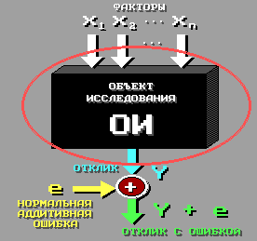Объект исследования (ОИ) – есть носитель некоторых неизвестных и подлежащих изучению свойств и качеств.
Объект исследования можно представить в виде «черного ящика», на входе которого действуют факторы, по предположению влияющие на выходную переменную объекта, называемую откликом.
При функционировании объекта на отклик оказывают влияние различные неучтенные факторы, случайным образом искажающие отклик. Их влияние сводят к действию случайной аддитивной ошибки эксперимента.
Задачей регрессионного анализа является нахождение по результатам эксперимента над объектом математической зависимости между откликом и факторами, называемой моделью объекта исследования: 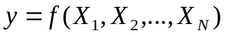

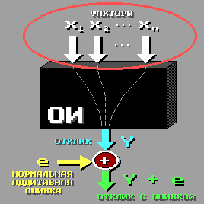Фактор – переменная величина, по предположению влияющая на результат эксперимента.
В регрессионном анализе рассматривают контролируемые и управляемые факторы, то есть такие, которые можно измерять и устанавливать в нужные значения без погрешностей.
Уровнем фактора называют фиксированное значение фактора относительно начала отсчета.
Разные факторы, даже у одного и того же объекта исследования, имеют различные единицы и шкалы измерений, что затрудняет разработку единых методов планирования и обработки результатов эксперимента. Поэтому принято проводить нормализацию факторов, приводящую все факторы к единой безразмерной шкале измерений.

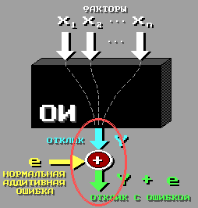Отклик – наблюдаемая случайная переменная, по предположению, зависящая от факторов.
Случайность отклика связана с действием случайной ошибки, вызванной действием неучтенных факторов в процессе проведения эксперимента.
Функция отклика – зависимость математического ожидания отклика от факторов.
Поверхность отклика – это геометрическое представление функции отклика.
Например:
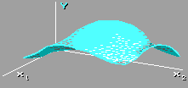
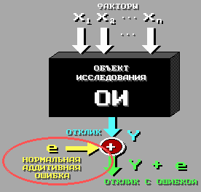
Ошибка эксперимента (шум, помеха) – в регрессионном анализе представляет собой нормально распределенную случайную величину с нулевым математическим ожиданием и постоянным средним квадратическим отклонением:
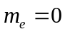
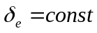

Модель объекта представляет собой математическую зависимость между факторами объекта и его откликом. В регрессионном анализе используются статистические модели линейные по параметрам.
Линейная по параметрам модель объекта представляет собой линейную комбинацию базисных функций и имеет следующий вид:
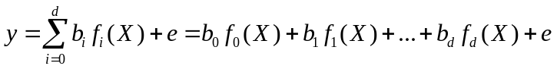
Здесь - отклик объекта;
- неизвестные параметры модели;
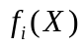- базисные функции;
- случайная ошибка эксперимента.
Если интерпретировать линейную по параметрам модель как разложение неизвестной функции в ряд Тейлора, тот тогда говорят о полиномиальной регрессионной модели. Эти модели чаще всего используются в регрессионном анализе и строятся на основе полиномиальных базисных функций.

Если модель задается полиномом -ого порядка по факторам, то такая модель называется полиномиальной моделью к-ого порядка. Например:
- Полиномиальная модель 1-ого порядка для трех факторного объекта:
- Полиномиальная модель 2-ого порядка для объекта с двумя факторами:
и так далее.

Для получения моделей 1-ого порядка используют полные факторные эксперименты типа 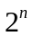или дробные факторные эксперименты типа 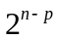.
В общем случае для получения полиномиальных моделей -ого порядка можно использовать полные факторные эксперименты типа 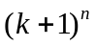, однако при 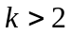 такие эксперименты становятся весьма трудоемкими и для них не выполняется свойство ортогональности, поэтому на практике они используются очень редко.
На практике модели любого порядка получают с помощью многоуровневых полных факторных экспериментов для моделей, в которых базисные функции представляют собой системы ортогональных многочленов Чебышева. Такие эксперименты при любом порядке модели являются ортогональными.
Для получения моделей второго порядка, имеющих вид полного квадратичного полинома
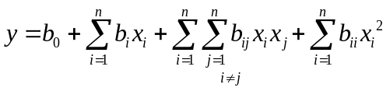
обычно используют центральные композиционные планы (ЦКП). Пример такой модели для двух факторного (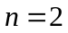) объекта приведен выше.
Для трех факторного (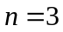) объекта модель выглядит так:
Следует отметить, что в эти модели входят только двойные взаимодействия факторов.

Базисные функции
Линейную по параметрам модель можно интерпретировать как разложение функции отклика (функции аргументов - факторов) в ряд по некоторой системе базисных функций.
Такими системами могут быть, например, тригонометрические функции (разложение в ряд Фурье), системы ортогональных многочленов Чебышева, степенные функции (разложение в ряд Тейлора) и так далее. В регрессионном анализе наиболее часто используют, так называемые, полиномиальные регрессионные модели, представляющие собой отрезки рядов Тейлора.
Полиномиальные базисные функции удобнее всего представлять в виде групп:
0. 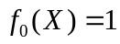- представляют постоянную составляющую модели;
1. 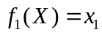;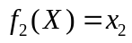;…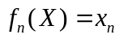 - факторов объекта;
2. 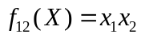;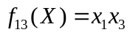;…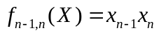
3. 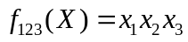;…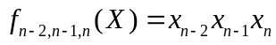
…
n. 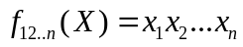
n+1. 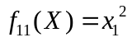;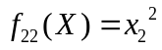;…;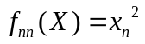
…
Произведение факторов называется -кратным взаимодействием факторов.
Полиномиальные базисные функции удобно обозначать индексами входящих в них факторов.

Эксперимент – это система операций, воздействий и (или) наблюдений, направленных на получение информации об объекте при исследовательских операциях. Эксперимент состоит из опытов.
Опыт – это воспроизведение исследуемого явления в определенных условиях проведения эксперимента при возможности регистрации его результатов.
Каждому опыту соответствует точка факторного пространства, определяемая упорядоченной совокупностью численных значений факторов, соответствующих условиям проведения опыта.
Опыту с номером соответствует вектор значений факторов объекта
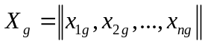,
задающий координаты точки факторного пространства.
Планирование эксперимента – это выбор плана эксперимента, удовлетворяющий заданным требованиям.
Область экспериментирования (планирования) – область значений факторов, в которой находятся точки, отвечающие условиям проведения опытов используемого плана эксперимента.
Различают активные и пассивные эксперименты, активным является эксперимент, в котором уровни факторов в каждом опыте задаются экспериментатором. В пассивном эксперименте уровни факторов только регистрируются, но не задаются.
В лабораторном практикуме изучаются только активные эксперименты.

План эксперимента – это совокупность данных, определяющих число, условия и порядок реализации опытов.
План эксперимента полностью определяется с помощью матрицы плана, представляющей собой прямоугольную таблицу, строки которой соответствуют опытам, а столбцы – факторам.
Матрица плана имеет следующий вид:
Факторы  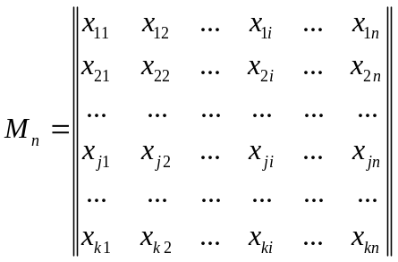  Опыты  Здесь 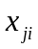- значение -ого фактора в опыте с номером ;  - число факторов объекта;  - общее число опытов в эксперименте. | Каждая строка матрицы плана определяет значения всех n факторов в одном опыте эксперимента. С другой стороны – это координаты точки факторного пространства. Таким образом каждому опыту соответствует определенная точка факторного пространства.  Матрица плана может содержать одинаковые строки, что соответствует повторению измерения отклика в одних и тех же точках. Опыты проводящиеся в одной и той же точке факторного пространства называются параллельными опытами.

Спектр плана – совокупность всех точек плана, отличающихся уровнями хотя бы одного фактора.
Спектр плана определяется матрицей спектра плана, которая состоит только из тех строк матрицы плана, которые отличаются от друг друга. По структуре матрица спектра плана отличается от матрицы плана только числом строк, которое может быть меньше или равно числу строк матрицы плана.
Матрица спектра плана определяет план эксперимента не полностью, так как не учитывает параллельные опыты, поэтому ее дополняют матрице дублирования.
Матрица дублирования – это квадратная диагональная матрица, диагональные элементы которой равны числам параллельных опытов в соответствующих точках спектра плана.
Чаще всего во всех точках спектра плана проводится одинаковое число параллельных опытов. Такие эксперименты называются экспериментами с равномерным дублированием опытов. Именно такие эксперименты рассматриваются в этом практикуме.
Значение матрицы спектра плана определяет характеристики эксперимента и свойства получаемой модели, да и саму возможность получения модули. Построение матриц спектров планов для различных экспериментов рассмотрено в разделе «Планирование экспериментов».
Матрица значений базисных функций – матрица, задающая численные значения базисных функций линейной по параметрам модели в точках спектра плана.
Матрица значений базисных функций обычно обозначается через F.
Поскольку базисные функции определяются только значениями факторов, то численное значение этой матрицы однозначно определяется матрицей спектра плана.
Возможность получения оценок параметров модели существует только тогда, когда столбцы матрицы F попарно линейно независимы.
Более того, если скалярные произведения любых пар векторов столбцов этой матрицы равны 0 (вектора ортогональны), то такой эксперимент будет обладать свойством ортогональности.
Номер точки | Базисные функции
Номер точки | 0 | 1 | … | i | … | d
1 | 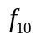 | 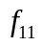 | … | 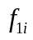 | … | 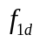
2 | 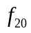 | 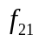 | … | 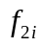 | … | 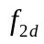
… | … | … | … | … | … | …
g | 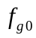 | 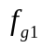 | … | 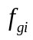 | … | 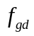
… | … | … | … | … | … | …
N | 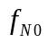 | 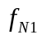 | … | 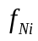 | … | 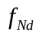
Здесь - значение i-ой базисной функции в точке g спектра плана.
N – количество точек спектра плана.

Информационная матрица Фишера
Информационная матрица Фишера представляет собой квадратную симметричную матрицу, составленную из коэффициентов системы нормальных уравнений.
Эта матрица определяется через матрицу значений базисных функций:
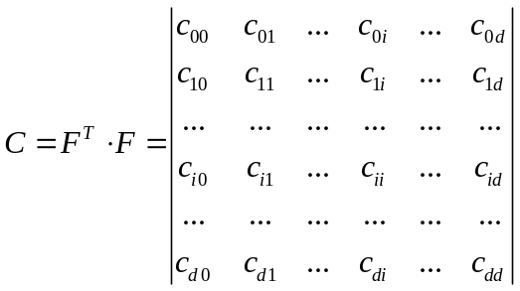
Здесь: - матрица значений базисных функций;
- символ транспонирования матрицы;
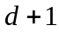- количество базисных функций модели.

Коэффициенты информационной матрицы можно вычислить так:
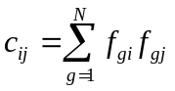и 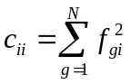
!!!! тут я заснул!!!!!!!!
Эксперимент обладает свойством ортогональности в том случае, когда все столбцы матрицы значений базисных функций попарно ортогональны, т.е. их попарные скалярные произведения равны 0.
В ортогональных экспериментах информационная матрица Фишера имеет диагональный вид, что в существенной степени упрощает процедуру вычисления оценок параметров модели.

Подготовка эксперимента
Выбор типа эксперимента
Тип необходимого эксперимента определяется на основе априорных сведений об исследуемом объекте.
Полный факторный эксперимент типа используется для получения моделей первого порядка, содержащих все взаимодействия первых степеней факторов. При этом тип эксперимента и его свойства полностью определяются числом факторов объекта .
Дробный факторный эксперимент типа используется также для получения моделей первого порядка, но содержащих только некоторые взаимодействия факторов. Критерием, определяющим необходимые условия построения такого эксперимента, является следующее соотношение:
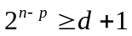,
т.е. количество точек спектра плана должно быть больше или равно количеству неизвестных параметров модели. Отсюда легко определить степень дробности эксперимента:
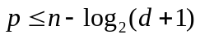
Однако это условие на своей границе не является достаточным для построения ДФЭ типа . Для некоторых моделей построить такой эксперимент бывает невозможно, поэтому в этих случаях используют не граничное, а предыдущее значение степени дробности (смотрите планирование ДФЭ).
Если требуется построить модель второго порядка, то используют одну из разновидностей ЦКП. Критерием выбора здесь служат свойства этих разновидностей (ортогональность, ротатабельность, униформность).

Выбор области планирования
Выбор области планирования определяется постановкой задачи при исследовании объекта.
Естественным ограничением при ее выборе служат допустимые диапазоны изменения факторов, внутри которых объект функционирует нормально и выходить за которые при проведении эксперимента нельзя.
Другими доводами при выборе размеров и положения области планирования могут служить, например, следующие соображения. Если выбрать чрезмерно малую по размерам область планирования, то влияние факторов на отклик объекта внутри этой области может оказаться соизмеримым или даже более слабым, чем влияние ошибки эксперимента. При этом полученная модель не будет давать правильного представления об объекте исследования. С другой стороны, если выбрать эту область слишком большой, то модель полученная простыми методами может оказаться неадекватной из-за слишком сложной поверхности отклика в выбранной области.
В лабораторном практикуме основным доводом к выбору основных факторов основных уровней и интервалов варьирования факторов, определяющих положение и размеры области планирования, являются допустимые диапазоны факторов.

Нормирование факторов
Нормализация факторов это преобразование натуральных значений факторов в безразмерные.
При нормализации для каждого фактора выбираются основной уровень фактора 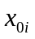и интервал варьирования 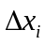. Нормализованное значение i-ого фактора получают по формуле:
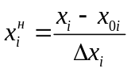, i=1,2,…n
Обычно основной уровень и интервал варьирования выбирают так, чтобы натуральным значениям фактора, используемым в эксперименте, в нормализованной области соответствовали целые значения (этого можно добиться, если фактор меняется с равномерным шагом).
Например: Фактор представляет собой температуру (ºC). В эксперименте этот фактор принимает значения 10º,20º,30º,40º и 50º. Если в качестве основного уровня взять значение 30º, а интервал варьирования 10º, то соответствие между шкалами будет таким:

10º
20º
30º
40º
50º
-2
-1
0
+1
+2
Натуральные значения:
Нормализованные значения:
ºС

Выбор числа параллельных опытов
Параллельные опыты в эксперименте проводятся с целью увеличения точности получаемой модели. Кроме того, они необходимы для выполнения таких этапов статистической обработки результатов эксперимента, как проверка воспроизводимости эксперимента, оценка дисперсии ошибки эксперимента.
Увеличение количества параллельных опытов приводит к увеличению точности модели за счет уменьшения дисперсий оценок параметров модели. Однако увеличение их числа приводит к пропорциональному росту количества опытов в эксперименте.
В лабораторном практикуме для уменьшения трудоемкости выполнения эксперимента и обработки его результатов число параллельных опытов ограничено значениями 2 или 3.

Планирование эксперимента

Полный факторный эксперимент
Методика построения матрицы спектра плана ПФЭ типа такова:
- Строится таблица, содержащая столбцов (по числу факторов) и 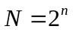строк (число точек спектра плана).  - В первой точке (строке) значения всех факторов устанавливаются на нижние уровни (нормализованные значения -1).  - Фактор (первый столбец) чередует свои значения через 1 шаг.  - Частота чередования знаков в каждом следующем столбце уменьшается вдвое по сравнению с предыдущим.  Построение спектра плана ПФЭ на этом закончено. Придерживаясь этой методики построения Вы будете гарантированы от ошибок.  Следует отметить, что порядок следования строк матрицы спектра плана может быть произвольным. Это сказывается только на порядке проведения опытов в эксперименте.  В практикуме допускается любой порядок строк матрицы плана. | Матрица спектра плана ПФЭ типа 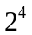
  Номер  Точки | Факторы
  Номер  Точки |  |  |  | 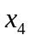
  1 | -1 | -1 | -1 | -1
  2 | +1 | -1 | -1 | -1
  3 | -1 | +1 | -1 | -1
  4 | +1 | +1 | -1 | -1
  5 | -1 | -1 | +1 | -1
  6 | +1 | -1 | +1 | -1
  7 | -1 | +1 | +1 | -1
  8 | +1 | +1 | +1 | -1
  9 | -1 | -1 | -1 | +1
  10 | +1 | -1 | -1 | +1
  11 | -1 | +1 | -1 | +1
  12 | +1 | +1 | -1 | +1
  13 | -1 | -1 | +1 | +1
  14 | +1 | -1 | +1 | +1
  15 | -1 | +1 | +1 | +1
  16 | +1 | +1 | +1 | +1

Дробный факторный эксперимент
Методику построения спектра плана рассмотрим на примере ДФЭ типа 2⁵⁻².
Постановка задачи: Требуется простроить модель 5-ти факторного объекта (n=5). Предположительно его модель содержит d+1=8 неизвестных параметров:
Для решения этой задачи можно попытаться воспользоваться ДФЭ типа 2⁵⁻² (степень дробности p=2), поскольку количество точек спектра плана в нем N=2⁵⁻² равно числу неизвестных параметров модели.
1. Из n=5 факторов отберем n-p=5-2 в качестве основных факторов, например, факторы x₁, x₂ и x₃ (выбор этих факторов достаточно произволен) и построим для них ПФЭ типа 2³
2. Остальные p=2 факторы (дополнительные) определяются с помощью генерирующих соотношений, например, так: 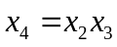и 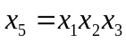.
Проверка построенного спектра плана показывает, что этот вариант эксперимента позволяет получить оценки параметров заданной модели.
Положительный результат в построении спектра плана ДФЭ зависит от правильности выбора генерирующих соотношений. Классическая методика решает эту задачу методом последовательного перебора вариантов, что может быть весьма трудоемко и не всегда приводит к положительному результату.
Можно предложить методику, которая позволяет во многих случаях сразу определить одно из p генерирующих соотношений или, по крайней мере, однозначно дает ответ о принципиальной возможности построения ДФЭ с максимально возможной степенью дробности.
Эта методика основана на следующей теореме (приводится без доказательства):
Задана модель, содержащая d+1=2^{n-p} неизвестных параметра. Требуется построить ДФЭ типа 2^{n-p}.
Такой эксперимент может быть построен только в том случае, если произведение всех базисных функций модели не равно произведению никаких двух разных базисных функций на модели, то есть:
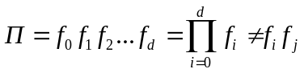 при i,j=0,1,…,d для 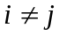
Более того, если это требование выполняется, то произведение должно быть использовано в качестве одного из элементов обобщенного определяющего контраста.
Практическое использование этой теоремы приведено в примере.

Проверка пригодности плана
Проверку пригодности построенного спектра плана можно осуществить двумя способами: путем построения матрицы значений базисных функций или построением системы смешанности параметров модели.
Если спектр плана построен правильно, то столбцы матрицы значений базисных функций должны быть попарно линейно - независимы.
Матрица значений базисных функций для предыдущего примера выглядит так:
Номер  Точки | Факторы
Номер  Точки |  |  |  |  |  |  | 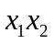 | 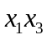
1 | +1 | -1 | -1 | -1 | +1 | -1 | +1 | +1
2 | +1 | +1 | -1 | -1 | +1 | +1 | -1 | -1
3 | +1 | -1 | +1 | -1 | -1 | +1 | -1 | +1
4 | +1 | +1 | +1 | -1 | -1 | -1 | +1 | -1
5 | +1 | -1 | -1 | +1 | -1 | +1 | +1 | -1
6 | +1 | +1 | -1 | +1 | -1 | -1 | -1 | +1
7 | +1 | -1 | +1 | +1 | +1 | -1 | -1
8 | +1 | +1 | +1 | +1 | +1 | +1 | +1 | +1
Матрица значений базисных функций
Визуальная проверка показывает, что все столбцы этой матрицы линейно независимы (в случае, когда базисные функции принимают только значения +1 или –1, столбцы являются линейно независимыми, если они не совпадают или если они не противоположны по знакам).

Второй способ проверки основан на использовании обобщенного определяющего контраста (ООК).
С помощью ООК можно построить систему неразличимых в данном эксперименте (то есть при выбранных генерирующих соотношениях) базисных функций (неразличимыми будем считать различные базисные функции, значения которых совпадают во всех точках спектра плана этого эксперимента).
Пример:
Пусть 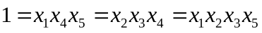- ООК некоторого ДФЭ 2⁵⁻². ООК определяет одну из групп неразличимым базисных функций эксперимента. Всего таких групп будет 2^{n-p} (в данном примере 2⁵⁻²=8). Получить остальные группы можно домножая все элементы ООК на базисные функции, входящие в модель.
Теперь подробнее. Модель, которую мы строим, выглядит так:
Для построения системы неразличимых базисных функций, пользуясь правилом умножения базисных функций, последовательно домножим все части ООК на базисные функции из модели. Получим систему записей следующего вида:
Каждая строка этой системы определяет группу базисных функций, значения которых будут одинаковы в этом эксперименте.  Анализ системы показывает, что для заданной модели эксперимент построен правильно, так как ни одна строка системы не содержит двух базисных функций из модели.  Если заменить в модели взаимодействие , например, на 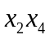, то такую модель получить в этом эксперименте нельзя, так как 2 базисные функции из новой модели и находятся в одной строке. Для них столбцы значений базисных функций будут линейно зависимы. | 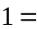  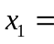  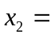  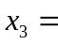  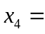  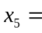  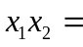  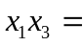 | 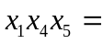  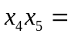  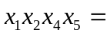  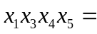  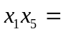  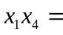  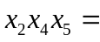  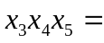 | 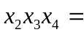  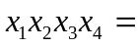  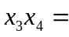  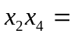  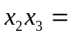  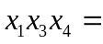  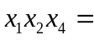 | 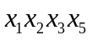  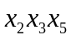  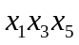  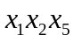  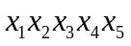  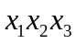  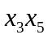  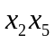

Неразличимость базисных функций означает то, что соответствующие им столбцы матрицы значений базисных функций будут совпадать (то есть будут линейно зависимыми) и система нормальных уравнений для модели, содержащей такие базисные функции, не будет иметь решения.
(!) Если в одну из групп неразличимых базисных функций входят хотя бы две базисные функции из модели, построить такую модель с помощью данного эксперимента нельзя.

Центральные композиционные планы
Спектр любого ЦКП состоит из ядра, звездных и центральных точек. Рассмотрим построение этих частей на примере 3-факторного объекта.
Ядро плана
- Определяем степень дробности в ядре плана. Степень дробности p определяется из следующих неравенств.
- Строим ядро спектра плана – или ПФЭ или ДФЭ (в нашем примере – ПФЭ 2³)
Примечание: Ядро плана строится одинаково для всех разновидностей ЦКП.
Звездные точки
Количество звездных точек одинаково для всех разновидностей ЦКП и равно 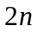. В рассматриваемом примере их 6.
Величина звездного плеча в ОЦКП вычисляется из условия ортогональности квадратичных базисных функций и в рассматриваемом примере 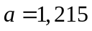.
В РЦКП и УЦКП она вычисляется так, чтобы обеспечить свойство ротатабельности и в нашем примере 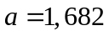.
Центральные точки
Количество центральных точек в ОЦКП и РЦКП всегда равно 1. В УЦКП количество центральных точек выбирается из таблицы в зависимости от числа факторов и обеспечивает свойство униформности. Для трехфакторного объекта в УЦКП это значение равно 6.

Обработка результатов
Этапы обработки
Эксперимент  Средние и дисперсии  Воспроизводимость  Изменения  Коррекция  Адекватность  Параметры  Значимость  ?  ?  ?  конец  Схема проведения эксперимента и обработки его результатов | Первым этапом обработка результатов выполненного эксперимента является вычисление средних значений отклика и его дисперсий во всех точках спектра плана. На основе вычисленных значений дисперсий отклика проверяется гипотеза о воспроизводимости эксперимента. Дальнейшая обработка результатов имеет смысл при подтверждении этой гипотезы. Если это так, то можно определить оценку дисперсии ошибки эксперимента и перейти к оценке параметров модели. Затем осуществляется проверка значимости оценок параметров для того, чтобы выполнить коррекцию модели путем исключения из нее параметров, случайно отличающихся от нуля. Последним этапом обработки является проверка гипотезы об адекватности модели.

Определение средних и дисперсий отклика
В одной и той же точке спектра плана (при одних и тех же значениях факторов) значения отклика в разных параллельных опытах отличаются друг от друга из-за действия случайной ошибки эксперимента.
Для уточнения значения отклика в каждой точке спектра плана проводят его усреднение по всем параллельным опытам. Среднее значение отклика в точке спектра плана определяется по следующей формуле:
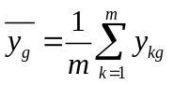
Здесь 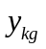- значение отклика в точкеспектра плана в -ом параллельном опыте;
- количество параллельных опытов в каждой точке спектра плана.
Степень разброса значений отклика в одной и той же точке спектра плана в разных параллельных опытах характеризует именно ошибку эксперимента, так как значения факторов в этой точке остаются одними и теми же. Поэтому ошибку эксперимента в каждой точке спектра плана можно оценить с помощью оценки дисперсии отклика по параллельным опытам в этих точках:
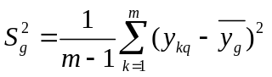
Эти оценки можно получить только в том случае, если число параллельных опытов больше 1.
Проверка воспроизводимости
Целью проверки гипотезы о воспроизводимости эксперимента является проверка предпосылки регрессионного анализа о постоянстве дисперсии ошибки во всех точках факторного пространства.
Если эта гипотеза отклоняется, это означает, что имеются некоторые неучтенные факторы, воздействующие на объект исследования. В этом случае не имеет смысла продолжать обработку результатов, так как полученная модель не будет правильно отражать поведение объекта.
Исходными данными для проверки этой гипотезы является ряд неодинаковых по своим значениям оценок дисперсий отклика 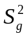в N точках спектра плана. Задача проверки состоит в том, чтобы установить являются ли эти различия в значениях случайными или они имеют неслучайных характер.
При равномерном дублировании опытов (при постоянном числе параллельных опытов) проверку однородности дисперсий осуществляют с помощью критерия Кохрена. Наблюдаемое значение критерия определяется так:
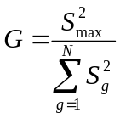 | Здесь 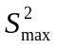- максимальное из всех значений . В знаменателе критерия используется сумма дисперсий отклика по всем точкам спектра плана.  По таблицам критических значений критерия Корхена в зависимости от уровня
значимости (в практикуме используется значение 0,05) и чисел степеней свободы числителя (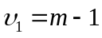) и знаменателя (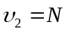) находят критическое значение критерия 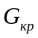.
Если 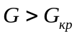, то на выбранном уровне значимости гипотеза отвергается и эксперимент считается невоспроизводимым.
Оценка дисперсии ошибки
Если гипотеза о воспроизводимости эксперимента подтвердилась (то есть удалось доказать, что дисперсию ошибки эксперимента можно считать одинаковой во всех точках области экспериментирования), то проводят уточнение дисперсии ошибки эксперимента путем усреднения значений дисперсий отклика по всем N точкам спектра плана:
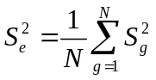
Эта дисперсия характеризуется 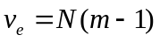степенями свободы (- число параллельных опытов).
Эта оценка используется при определении оценок дисперсий параметров модели и при проверке гипотезы об адекватности модели.

Оценка параметров модели
Оценки параметров модели являются результатом решения системы нормальных уравнений, сложность решения которой зависит от свойств используемого эксперимента.
Для рассматриваемых в практикуме экспериментов удается получить окончательные выражения для оценок параметров, которые различаются в разных экспериментах.
С этой точки зрения все эксперименты, рассматриваемые в практикуме можно разделить на три группы:
Полные и дробные факторные эксперименты
Ортогональные центральные композиционные планы
Ротатабельные и униформные центральные композиционные планы
Внутри каждой из этих групп оценки параметров модели, а также оценки их дисперсий вычисляются по одним и тем же формулам.
Оценка параметров модели в ПФЭ и ДФЭ
Полные и дробные факторные эксперименты являются ортогональными.
Информационная матрица Фишера для них имеет диагональный вид. Все ее диагональные элементы одинаковы и, с учетом того, что в каждой из N точек спектра плана проводится m параллельных опытов, равны mN. За счет этого оценки всех параметров модели в этих экспериментах получаются из независимых уравнений (то есть сами являются независимыми между собой) и вычисляются по одной и той же формуле:
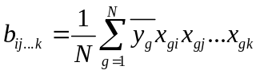
Здесь 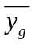- среднее значение отклика в точкеспектра плана;
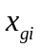- значение i-ого фактора в точкеспектра плана.
За счет того, что факторы в этих экспериментах принимают значения +1 и -1, вычисления оценок весьма просты (см. пример).
За счет равенства диагональных элементов информационной матрицы Фишера оценки дисперсий всех параметров модели одинаковы (все параметры оцениваются с одинаковой точностью) и равны:
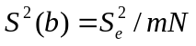
Здесь 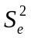- оценка дисперсии ошибки эксперимента. Эта дисперсия характеризуется степенями свободы.
Примечание: в ПФЭ ; в ДФЭ 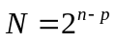.
Оценка параметров модели в ОЦКП
Хотя ОЦКП является ортогональным планом, но для разных групп параметров модели диагональные элементы информационной матрицы Фишера отличаются друг от друга. Это свидетельствует о том, что различные группы параметров оцениваются с различной точностью. Формулы для вычисления оценок параметров модели и их дисперсий также отличаются для разных групп параметров. Они приведены в таблице.
Группа параметров | Оценка параметров | Оценка дисперсии параметра
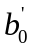 | 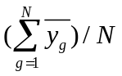 | 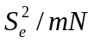
 | 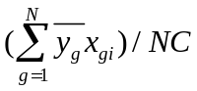 | 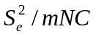
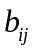 | 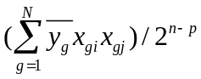 | 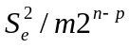
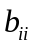 | 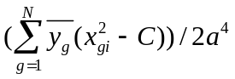 | 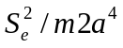
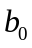 | 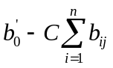 | 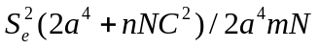
Здесь: - число факторов; 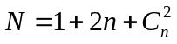- количество точек спектра;
- степень дробности ядра ОЦКП; - значение звездного плеча;
- среднее значение отклика в точке спектра; - оценка дисперсии ошибки.

Оценка параметров модели в РЦКП и УЦКП
РЦКП и УЦКП свойством ортогональности не обладают. Это приводит к тому, что значительно усложняются процедуры вычисления оценок параметров и их дисперсий. Оценки параметров являются зависимыми. Для этих планов тем не менее удается получить относительно несложные формулы, использующие заранее рассчитанные таблицы коэффициентов 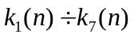.
Группа параметров | Оценка параметров | Оценка дисперсии параметра
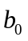 | 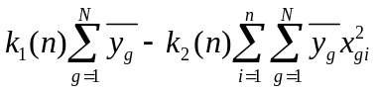 | 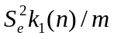
 | 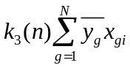 | 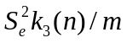
 | 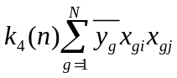 | 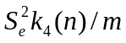
 | 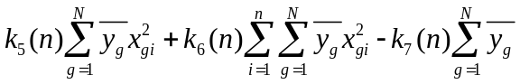 | 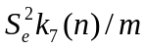
Здесь: - число факторов; 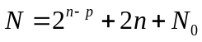- количество точек спектра;
- число параллельных опытов; - оценка дисперсии ошибки.
- среднее значение отклика в точке спектра плана;
- значение i-ого фактора в точке спектра плана.

Проверка значимости параметров
Проверка значимости полученных оценок параметров модели предназначена для того, чтобы найти оценки, которые отличаются от 0 только благодаря воздействию случайной ошибки эксперимента. Такие оценки модно приравнять нулю и за счет этого упростить модель объекта исследования.
Проверка значимости основана на критерии Стьюдента. В соответствии с этим критерием для каждой оценки параметров определяется наблюдаемое значение критерия.
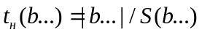
Здесь 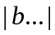- абсолютное значение оценки параметра 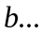;
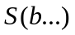- среднее квадратическое отклонение оценки параметра .
По таблицам критических значений критерия Стьюдента на выбранном уровне значимости (в практикуме уровень значимости 0.05) в зависимости от числа степеней свободы оценок дисперсий параметров 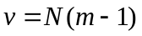определяется критическое значение критерия Стьюдента 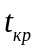.
Если 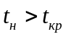, то проверяемая оценка параметра значимо отличается от 0. В противном случае оценка считается незначимой и соответствующий параметр можно приравнять 0.
Поскольку критическое значение критерия одинаково для всех оценок параметров, то фактически проверку начинают с минимальной по абсолютной величине оценки и заканчивают как только достигнут первой значимой оценки параметра.

Коррекция модели
Коррекция модели заключается в исключении из нее незначимых параметров модели для упрощения ее структуры и увеличения числа степеней свободы для проверки гипотезы об адекватности модели.
В ортогональных экспериментах, таких как ПФЭ, ДФЭ и ОЦКП, оценки параметров модели являются независимыми и могут быть исключены из модели без каких либо трудностей.
В экспериментах, в которых свойство ортогональности не выполняется (РЦКП, УЦКП), оценки параметров являются зависимыми, поэтому при исключении из модели некоторого незначимого параметра необходимо осуществить пересчет всех, зависящих от него, других оценок и их дисперсий, а затем снова осуществить проверку их значимости. Эта процедура продолжается до тех пор, пока из модели не будут исключены все незначимые оценки параметров.

Проверка адекватности модели
Проверка адекватности предназначена для выяснения вопроса о том, правильно или нет выбран вид построенной модели. Проверка осуществляется путем сопоставления так называемой дисперсии адекватности 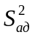с дисперсией ошибки эксперимента .
Дисперсия адекватности оценивает результирующие различия между построенной моделью и экспериментальными данными и определяется следующим образом:
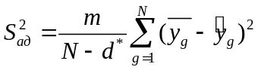
Здесь: - число параллельных опытов;
- число точек спектра плана;
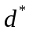- число значимых параметров модели;
- среднее значение отклика в точке спектра;
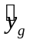- значение отклика в точке спектра плана, вычисленное по полученной модели.
Следует отметить, что дисперсию адекватности модно получить только в том случае, если ее число степеней свободы 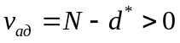. Если это условие не выполняется, то тогда проводят серию из параллельных опытов в некоторой дополнительной точке факторного пространства (обычно в центре области планирования – это упрощает вычисления). При этом появляется одна степень свободы для вычисления этой дисперсии.

Контрольный пример
Вариант 2.
- Просмотр задания. Двухфакторный эксперимент. 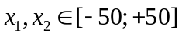. Требуется построить модель второго порядка. Нажимаем «Дальше».
- Выберем пункт меню «Работа/Подготовка». Выберем ОЦКП (Отогональный центральный композиционный план) т.к. наша модель 2-ого порядка. Построим модель объекта: .

